Всероссийский конкурс для воспитателей и специалистов ДОУ
на лучшую публикацию «Творческий воспитатель-2022».

Проект
«Мы за здоровый образ жизни!».

в подготовительной к школе группе компенсирующей направленности для детей с ТНР.

Подготовили:
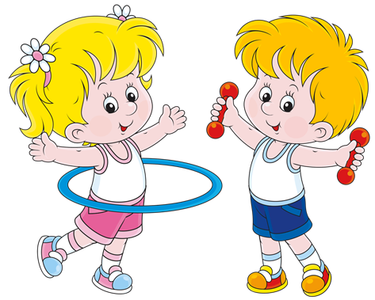
Колбасова Наталья Владимировна,
воспитатель, МБДОУ № 104
Торутанова Светлана Евгеньевна,
педагог-психолог, МБДОУ № 104

Ульяновск 2022.

Для эффективного решения проблемы здоровья детей в дошкольном учреждении используются здоровьесберегающие технологии. Что же это такое? Это совокупность педагогических, психологических и медицинских воздействий, направленных на защиту и обеспечение здоровья, формирование ценностного отношения человека к своему здоровью. Другими словами, это все формы, средства и методы, используемые в дошкольном учреждении, для укрепления и сохранения здоровья.
В работе используются как традиционные, так и нетрадиционные методы: пальчиковая гимнастика, массаж и самомассаж, Су–Джок – терапия, дыхательная гимнастика, музыкотерапия, релаксация, гимнастика для глаз, игровой стретчинг. Несомненно, что перечисленные выше методы являются составляющей здоровьесберегающих технологий.
Тема проекта: «Мы за здоровый образ жизни!»
Авторы проекта: педагоги подготовительной к школе группы компенсирующей направленности для детей с ТНР.
Участники проекта: воспитанники группы, воспитатель, педагог-психолог, родители.
База реализации проекта: МБДОУ № 104
Сроки реализации проекта: март – апрель 2022 г.
Вид проекта: информационный практико - ориентированный.
Длительность проекта: средне-срочный (1 месяц).

Актуальность.
Человек – совершенство природы. Но для того, чтобы он мог пользоваться благами жизни, наслаждаться её красотой, очень важно иметь здоровье. «Здоровье – не всё, но без здоровья – ничто», - говорил мудрый Сократ.
Только здоровый, всесторонне развитый, образованный человек способен быть настоящим творцом собственной судьбы. Здоровье нельзя купить ни за какие деньги. Но сформировать его и сохранить на долгие годы может каждый из нас.
Здоровый образ жизни не занимает пока первое место в иерархии потребностей и ценностей человека в нашем обществе. Но если мы научим детей с самого раннего детства ценить, беречь и укреплять здоровье, если мы будем личным примером демонстрировать здоровый образ жизни, то только в этом случае можно надеяться, что будущее поколения будут более здоровыми и развиты не только личностно, интеллектуально, но духовно и физически [4].

Новизна проекта.
Увеличение числа детей с адаптивными трудностями, нарушениями в эмоционально - личностной сфере, с негативными поведенческими особенностями в настоящее время определяет необходимость поиска новых приемов работы с детьми дошкольного возраста.
В дошкольном возрасте у ребенка складывается характерный личностный стиль отношений с окружающими, и что очень важно, формируется представление о самом себе, развивается самооценка. Формирующиеся в этот период эмоционально- чувственное отношение к жизни, к людям, к самому себе и наличие или отсутствие стимулов к активной самореализации составляют неизгладимый отпечаток на дальнейшем жизненном стиле человеках [7].
Неблагоприятное экологическое состояние окружающей среды, предельно низкий социально-экономический уровень жизни населения страны привели к снижению защитно-приспособительных возможностей организма. Как сделать, чтоб ребёнок не терял здоровья? Как сделать, чтоб сохранить и укрепить здоровье детей? Здоровье детей – забота всех и надо её решать комплексно и сообща.
Цель проекта: формирование у дошкольников культуры здорового и психологически безопасного образа жизни, формирование знаний, личностных ориентиров и норм поведения, обеспечивающих сохранение и укрепление физического и психического здоровья и умения использовать полученные знания в повседневной жизни.

Задачи проекта:
Обучающие:
• Пропаганда здорового образа жизни.
• Использование нетрадиционных технологий в сохранении и стимулировании здоровья.
• Формирование осознанного отношения к необходимости беречь и укреплять
своё здоровье.
• Повышение педагогического мастерства родителей по данной теме.
- Формирование деятельностной, здоровьесберегающей компетентности у детей старшего дошкольного возраста.
Развивающие:
• Развитие у детей представления о том, что полезно, а что вредно для их здоровья.
• Развитие потребности ребенка в знаниях о себе и своем здоровье.
• Развитие тесной взаимосвязи родителей и педагогов в воспитании здорового образа жизни.
• Расширение знаний детей о влиянии витаминов на здоровье человека.
Воспитательные:
• Воспитывать бережное и заботливое отношение к своему здоровью и здоровью окружающих.
• Воспитывать желание укреплять свое здоровье разными способами.
Интеграция образовательных областей.
ОО «Физическое развитие».
Совершенствовать физические качества посредством разнообразных форм двигательной деятельности, воспитывать желание укреплять свое здоровье разными способами, продолжать использовать нетрадиционные технологии в сохранении и укрепления здоровья.
Совершенствовать умения детей контролировать свои действия и эмоции, формировать положительное эмоциональное отношение к использованию технологий здорового образа жизни, развить концентрацию внимания, учить снимать внутреннее мышечное и эмоциональное напряжение.
ОО «Познавательное развитие».
Познакомить с новыми видами здоровье сберегающих технологий и применять их при работе с детьми.
ОО «Речевое развитие».
Развивать умение слушать, побуждать к ответам на вопросы.
Методы реализации проекта:
• наглядный (показ, театрализация);
• словесный (беседа, рассказ, наблюдение, использование художественного слова, указания, объяснения);
• практический (самостоятельная деятельность при выполнении работы);
• проблемно-мотивационный (стимулирует активность детей за счет включения проблемной ситуации в ходе ООД);
• исследовательский (опыты, вопросы проблемно-поискового характера);
• мотивационный (убеждение, поощрение).

Ожидаемые результаты проекта.

• Повышение уровня физической подготовленности детей.
• Изменение уровня заболеваемости детей в течении года.
• Повышение компетентности родителей в вопросах физического развития и здоровья детей, а также заинтересованности и активного участия родителей в деятельности группы.

План реализации проекта:
1 этап - организационный:
• обсуждение темы, мотивация её выбора;
• определение цели и задач проекта;
• создание развивающей среды: подобрать материалы, игрушки, атрибуты, для игровой, театрализованной деятельности; дидактические игры, иллюстрированный материал, художественную литературу по данной теме. Подбор физических и релаксационных игр и упражнений, упражнений для игрового стретчинга.
• обсуждение с родителями, детьми, вопросов связанных с проведением проекта, анкетирование;
• составление тематического планирования работы с детьми, родителями;
• разработка содержаний мероприятий.
2 этап - внедренческий:
Раздел программы | Виды деятельности
Игровая деятельность | - Сюжетно-ролевые игры.  - Дидактические игры.  - Двигательные упражнения.  - Подвижные игры.  - Релаксационные упражнения.  -Упражнения игрового стретчинга.
Познавательное развитие | - Тематические занятия (ООД).
Речевое развитие | - Составление рассказов .  - Чтение художественной литературы.  - Пословицы и поговорки о здоровье.  - Загадывание и разгадывание загадок.
Продуктивная деятельность | - Выставка рисунков  - Изготовление нестандартного физкультурного оборудования.
Работа с родителями | - Анкетирование родителей  - Мастер классы.  - Консультации.  -Разработка памяток, буклетов.

3 этап - результативный:
• Самоанализ проделанной работы, оценка результатов, формирование выводов.
• Беседы с родителями.
• Внесение корректировок и дополнений в планирование дальнейшей работы по данному направлению.
• Внедрение здоровьесберегающей технологии «Игровой стретчинг».

Предварительная работа:

-Чтение: К.Чуковский «Мойдодыр», «Девочка чумазая»;
-Беседа «Как устроено наше тело?», «Где живут витамины»;
-Рассматривание плаката «Человеческое тело»;
-Дидактические игры: «Узнай на вкус (на ощупь, на слух, на запах)»;
-Рисование «Фруктовая сказка»;
-Отгадывание загадок об овощах и фруктах;
-Изготовление нестандартного физкультурного оборудования.

Ресурсное обеспечение проекта: Альбомы: «Овощи», «Фрукты», «Продукты питания», «Букварь здоровья». Плакаты «Я и моё тело», «Пищеварение», «Витамины». Игровой набор «Доктор», медицинские халаты, карточки, ширма, игры и упражнения на дыхание, на релаксацию, на метание, дорожка «Здоровья», «Ленивый тренажер», мячи, обручи, нестандартное физкультурное оборудование.

Календарно-тематическое планирование.
1 неделя «Здоровье человека»
Цель: приобщение детей к ценностям ЗОЖ, формирование представлений о влиянии на работу образа жизни человека. Учить заботиться о своем здоровье. Воспитывать привычку ЗОЖ.
1. Разработка проекта.
2. Беседа с детьми.
3. Рассказ воспитателя.
4. Утренняя гимнастика
5. Физ. минутки
6. Бодрящая гимнастика.
7. Точечный массаж.
8. Релаксация.
9. Игровой стретчинг.

2 неделя. «Раз, два, три, на зарядку становись».
Цель: Закрепить знания детей о пользе утренней гимнастики. Формировать потребность в ЗОЖ.
1. Рассказ воспитателя.
2. Чтение рассказа «Зарядка и простуда».
3. Разгадывание загадок.
4. Гимнастика для глаз.
5. Беседа с детьми.
6. Физ. минутки
7. Подвижные игры на улице
8. Бодрящая гимнастика.
9. Точечный массаж.
10. Релаксация
11. Динамические паузы.
12. Игровой стретчинг.

3 неделя «Знаем, знаем, да-да-да, где ты прячешься, вода!»
Цель: Закрепить знания детей о том, что нужно знать и делать, чтобы не заболеть. Рассказать, как микробы попадают в организм человека.
1. Рассказ воспитателя.
2. Рассматривание иллюстраций.
3.Чтение сказки «Как люди стали аккуратными».
4. Беседа с детьми.
5. Дыхательная гимнастика.
6. Пальчиковая гимнастика.
7. Релаксация.
8. Бодрящая гимнастика.
9.Точечный массаж.
10. Игровой стретчинг.

4 неделя «Поговорим о здоровье и болезнях»
Цель: учить заботится о своем здоровье, дать детям элементарное представление об инфекционных болезнях и их возбудителях. Учить детей находить выходы из сложившейся ситуации, уметь оказывать первую помощь себе и окружающим.

1. Беседа «О микробах и вирусах».
2. Врачи наши друзья.
3. Рассказ «Для чего нужны лекарства».
4. Правила первой помощи.
5. Папка- передвижка о пользе закаливания.
6. Пальчиковая гимнастика.
7. Релаксация
8. Бодрящая гимнастика.
9. Точечный массаж.
10. Игровой стретчинг.

5 неделя «В здоровом теле - здоровый дух».
Цель: Обобщение знаний об охране и укреплении своего здоровья, формирование потребности в здоровом образе жизни.

1. Беседы с детьми.
2. Разгадывание загадок
3. Рисование «Будь здоров!», «Мы за ЗОЖ».
4. Пальчиковая гимнастика.
5. Релаксация.
6. Бодрящая гимнастика.
7. Игровой стретчинг.
8. Точечный массаж.
9. Эстафета «В здоровом теле - здоровый дух».
10. Фото отчёт о реализации проекта. (см. приложение)

Работа с родителями.
Анализ теории и практики работы с семьей выявил ещё одну проблему на современном этапе - организация совместной деятельности родителей и детей по приобщению к здоровому образу жизни. И одной из главных задач в ДОУ стоит задача создания условий для развития нормальных отношений в семье через различные формы: информирование родителей о содержании работы ДОУ, вовлечение родителей в жизнь детей, пропаганду здорового образа жизни. Предполагается ведения поиска путей сотрудничества, планируется проведение традиционных и нетрадиционных форм по привлечению родителей к проблемам физического воспитания и оздоровления детей, для развития коммуникативных качеств, показ видео использования здоровьесберегающих технологий в работе с детьми [3],[11].

1. Памятка для родителей «Закаливание детей».
2. Презентация «Релаксация для дошкольников».
3. Участие родителей в подготовке формы для физкультурных занятий.
4.Консультации для родителей «Солнце, воздух и вода наши лучшие друзья», «Оздоровительные игры в семье», «Закаляемся в разное время года» .
5.Изготовление педагогами и родителями «нестандартного физкультурного оборудования».
6.Проведение мастер-классов для развития речевого дыхания и артикуляционной гимнастики и релаксации.
7. Анкетирование родителей «О здоровье всерьез».

Вывод.
В результате реализации данного проекта, поставленные задачи были выполнены в полном объеме. Повысился уровень физической подготовленности детей, в работу с детьми были включены новые здоровьесберегающие технологии: игровой стретчинг, упражнения на релаксацию, упражнения - игры для развития речи и речевого и дыхательного аппарата.
В заключении хочется сказать словами великого педагога Сухомлинского: Забота о здоровье - это важнейший труд воспитателя. От жизнерадостности, бодрости детей зависит их духовная жизнь, мировоззрение, умственное развитие, прочность знаний, вера в свои силы.

Литература.
1. Аксенова Н. Повышение уровня двигательной активности и дозировка физической нагрузки на физкультурных занятиях // "Дошкольное воспитание" №6, 2010
2. Алферова В.П. (ред.) Как вырастить здорового ребенка. Л., Медицина,2001
3. Алямовская В.Г. Как воспитать здорового ребенка. М. 2003
4. Амонашвили Ш.А., Алексин А.Г. и др. Педагогика здоровья. М., Педагогика, 1999
6. Богина Т.Л. Здоровье - прежде всего. // "Дошкольное воспитание", 2004, №4
7. Богина Т.Л. Рунова М. Сохранение и укрепление здоровья ребенка. // Дошкольное воспитание №6, 2009
8. Голубева Л., Прилепина И. Роль семьи и детского сада в формировании здоровья детей. // Дошкольное воспитание №1, 2011
9. Змановский Ю.Ф. К здоровью без лекарств. - М, Знание.2018
10. Каралашвили Е. Упражнения для оздоровления детей 6-7 лет. // Дошкольное воспитание №6, 2012
11. Коростылев Н.Б. Воспитание здорового дошкольника. - М, Просвещение, 2013

Приложение.
Фотоотчёт о реализации проекта.
1.Дидактические игры, игры малой подвижности.
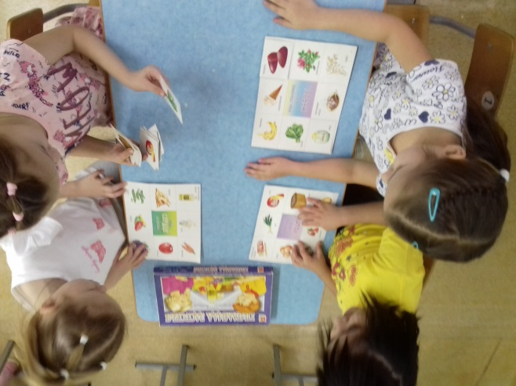
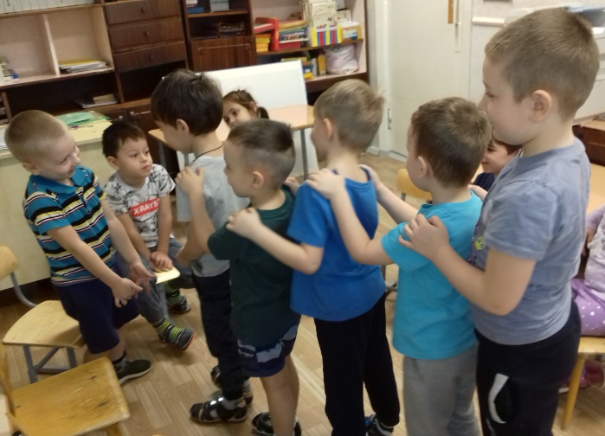

2.Гимнастика: дыхательная, артикуляционная, пальчиковая.
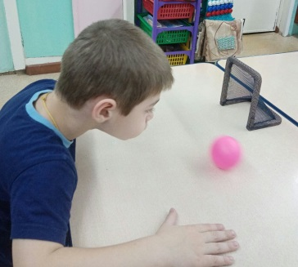
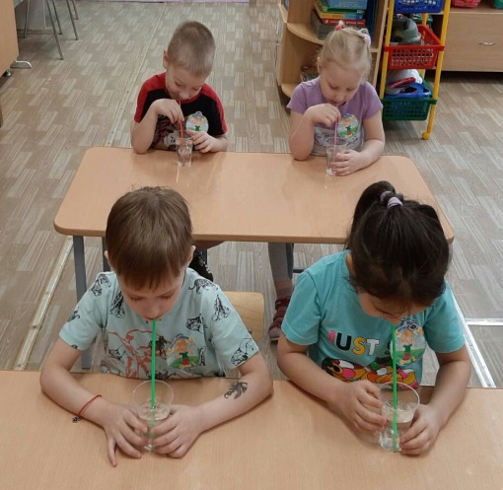
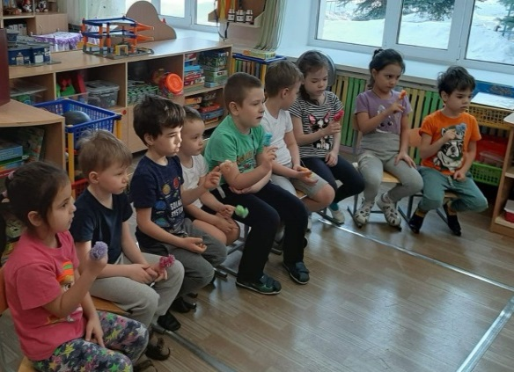

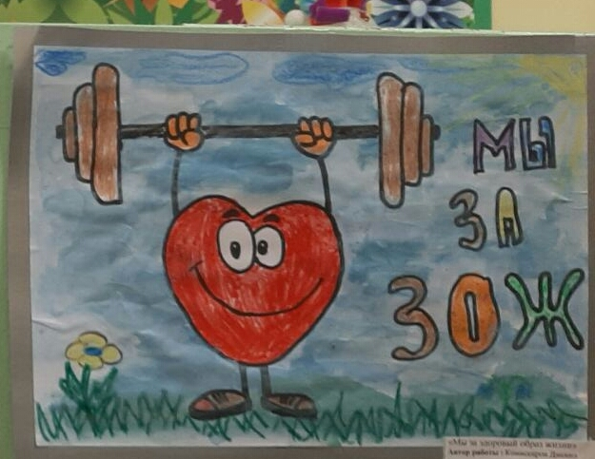
3. Рисование «Будь здоров!», «Мы за ЗОЖ».
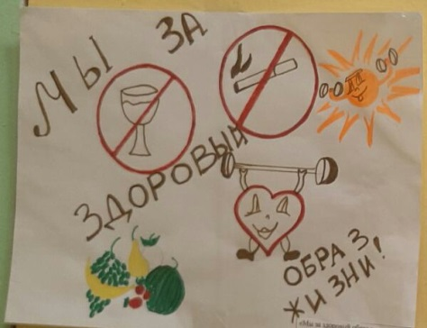
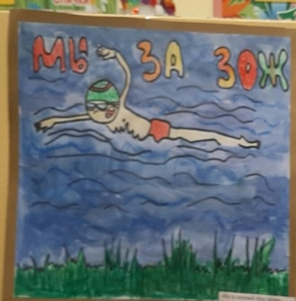

4. Игровой стретчинг.
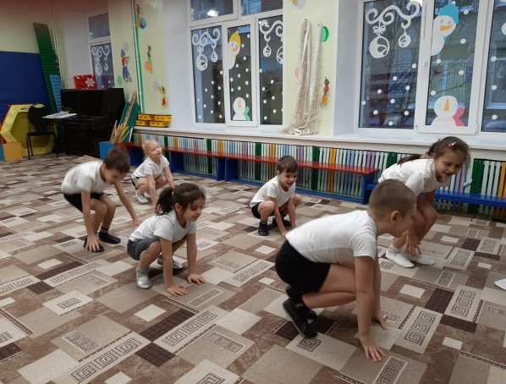
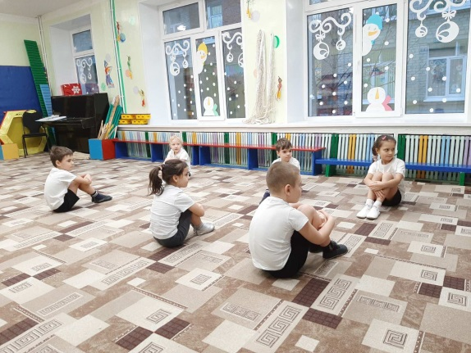

5. Релаксация.
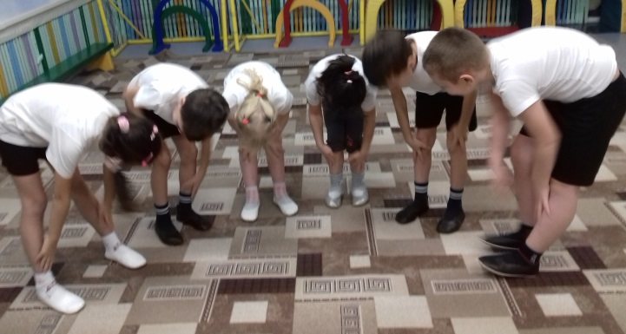
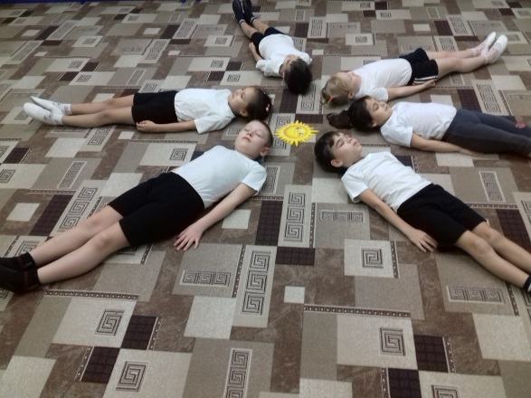

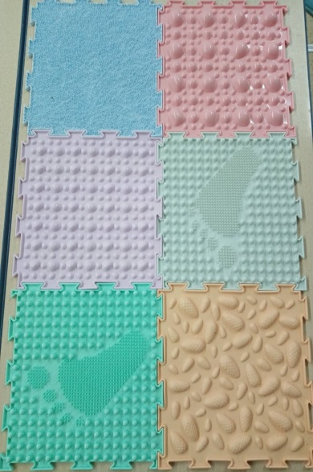
6. Нестандартное физкультурное оборудование.
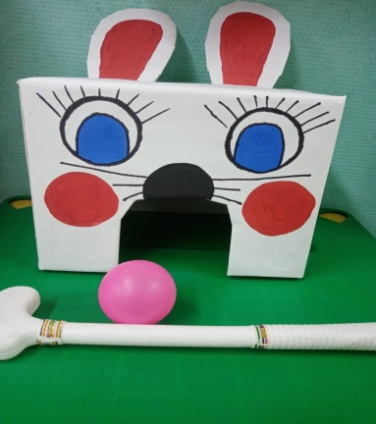
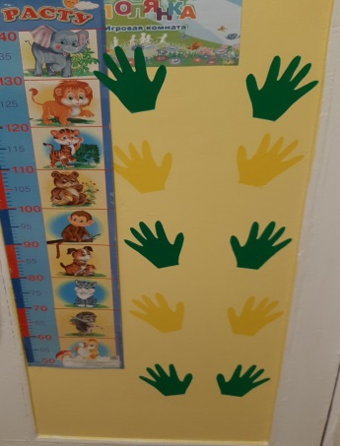

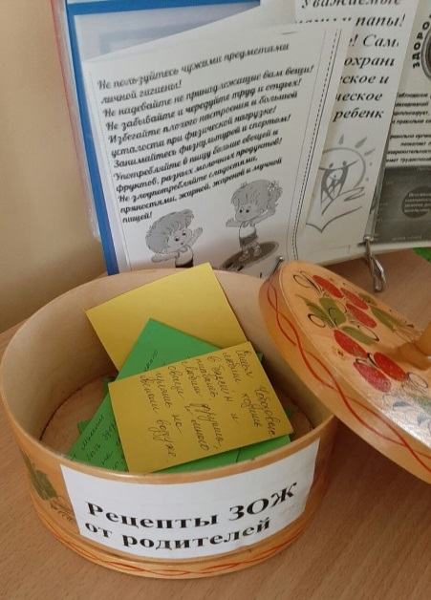
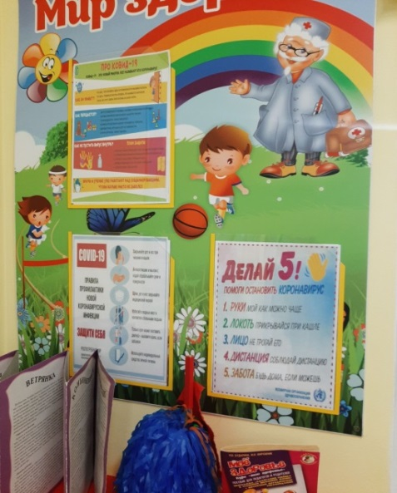
7. Работа с родителями.

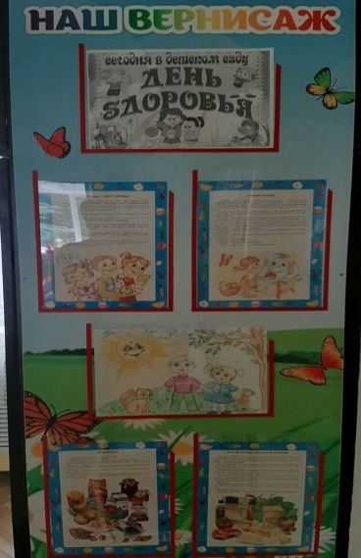

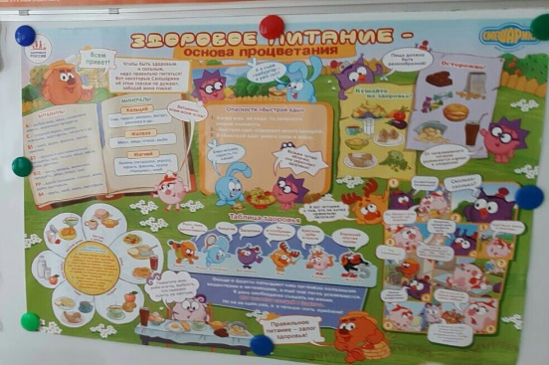
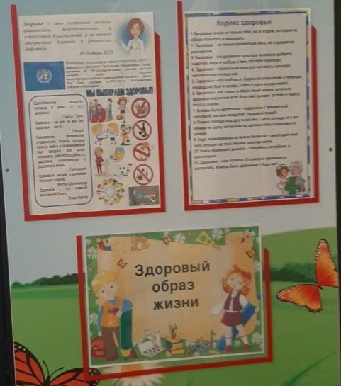

Мы за здоровый образ жизни!
